Open een nieuw Word bestand op je computer waar je de opdrachten gaat beantwoorden.

**HACCP**

Voordat je aan de opdracht begint bekijk je het filmpje dat bij deze opdracht staat. Maak tijdens het filmpje aantekeningen voor de eerste opdracht. Filmpje over HACCP: <https://youtu.be/8Rtpj0pyuOc>

**Opdracht 1:**

* Bekijk het filmpje en schrijf op wat de 9 regels van HACCP zijn.

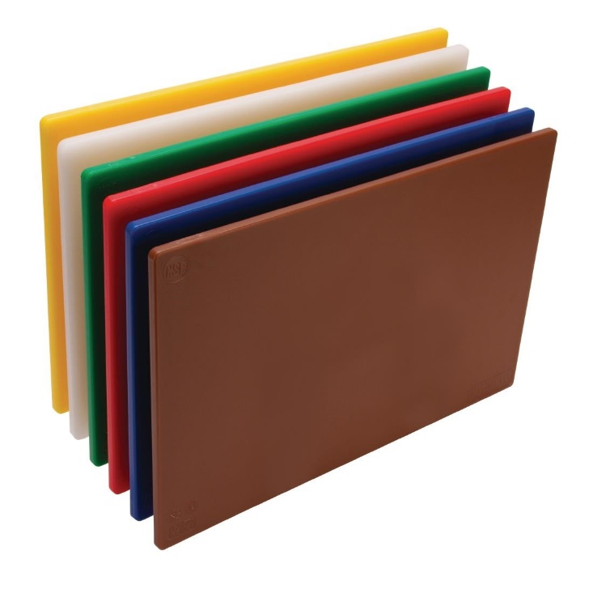**Opdracht 2:**

Tijdens de mise-en-place (het snijden) maak je voorbereidingen voor je werk. Daarbij maak je veel gebruik van snijplanken. In de keuken hebben we snijplanken in zes verschillende kleuren. Deze kleuren zijn gekoppeld aan productsoorten. Zo voorkom je dat bijvoorbeeld groenten besmet worden met bacteriën die op vlees en vis zitten. Op school hebben wij de planken die je hieronder in op de afbeelding ziet staan. Schrijf de kleuren op. Zoek vervolgens op het internet welke kleuren je gebruikt voor welke productsoorten.

**Opdracht 3:**

Beschrijf de betekenis van de volgende begrippen in je eigen woorden.

* HACCP
* Kwaliteit
* Terug koelen
* Portioneren
* Chemisch afval
* NVWA
* FIFO

**Opdracht 4:**

Wij werken op school met veel verschillende groepen, klassen en docenten in het kooklokaal. Hygiëne is ook in het kooklokaal heel belangrijk. Hierdoor voorkomen we dat jullie ziek zouden worden nadat je op school iets hebt klaargemaakt en opgegeten.

In de volgende opdracht maak jij samen met je maatje een schoonmaak schema voor het kooklokaal. Wil je weten waarop je kunt letten? Bekijk dan het onderstaande schema. Misschien helpt dit jullie om een goed schema op te zetten voor school. Denk ook aan het wassen van schorten, theedoeken en vaatdoeken. Die missen in het onderstaande schema. Je kunt met tekst werken, maar je kunt natuurlijk ook werken met afbeeldingen.

Na iedere les zou het schema gepakt moeten worden om te checken of alle onderdelen goed zijn schoongemaakt.

Als je het schema denkt dat je klaar bent, vraag je de docent om het te controleren. Mis je niets? Dan lever je het schema in.

